Seznam učbenikov za šolsko leto 2024/2025

1. razred
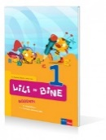 | M. Kramarič, M. Kern, M. Pipan: LILI IN BINE 1, učbenik za slovenščino, založba ROKUS-KLETT, količina: 1 EAN: 9789612718275 | Slovenščina | 12,70
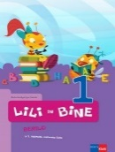 | M. Kordigel Aberšek, I. Saksida: LILI IN BINE 1, berilo, založba ROKUS-KLETT, količina: 1 EAN: 9789612711030 | Slovenščina | 12,70

2. razred
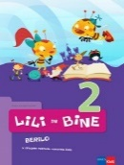 | M. Kordigel Aberšek: LILI IN BINE 2, berilo, založba ROKUS-KLETT, količina: 1 EAN: 9789612712150 | Slovenščina | 14,80

3. razred
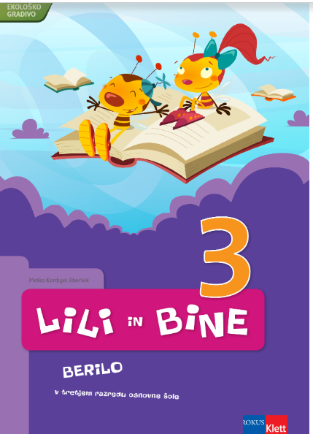 | M. Kordigel, I. Saksida: LILI IN BINE 3, berilo, založba ROKUS-KLETT, količina: 1, EAN: 9789612712785 | Slovenščina | 17,00

4. razred
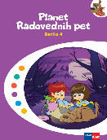 | Več avtorjev: PLANET RADOVEDNIH PET 4, berilo, založba ROKUS-KLETT, količina: 1  EAN: 9789612921828 | Slovenščina | 17,50
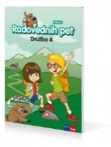 | H. Verdev, J. M. Razpotnik: RADOVEDNIH PET 4, učbenik za družbo, založba ROKUS-KLETT, količina: 1  EAN: 9789612713300 | Družba | 17,50
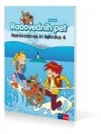 | A. Štucin, M. Grašič Slevec, P. Mežnar: RADOVEDNIH PET 4, učbenik za naravoslovje in tehniko, založba ROKUS-KLETT, količina: 1  EAN: 9789612713201 | Naravoslovje in tehnika | 17,50
 | T. Tacol, B. T. Čerkez: LIKOVNO IZRAŽANJE 4, učbenik, prenovljen, založba DEBORA, količina: 1  EAN: 9789616525763 | Likovna umetnost | 19,50
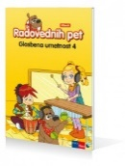 | T. Mraz Novak, dr. J. Lango: RADOVEDNIH PET 4, učbenik za glasbeno umetnost, založba ROKUS-KLETT, količina: 1  EAN: 9789612713225 | Glasbena umetnost | 17,50

5. razred
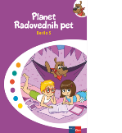 | M. Blažič et al.: PLANET RADOVEDNIH PET 5, berilo, založba ROKUS-KLETT, količina: 1  EAN: 9789612923570 | Slovenščina | 17,50
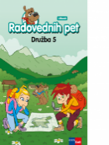 | H. Verdev, J. M. Razpotnik: RADOVEDNIH PET 5, učbenik za družbo, založba ROKUS-KLETT, količina: 1  EAN: 9789612716820 | Družba | 17,50
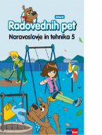 | A. Štucin, M. Grašič Slevec, P. Mežnar: RADOVEDNIH PET 5, učbenik za naravoslovje in tehniko, založba ROKUS-KLETT, količina: 1  EAN: 9789612716851 | Naravoslovje in tehnika | 17,50
 | G. Torkar, P. B. Opaškar: GOSPODINJSTVO 5, učbenik, prenovljen, založba ROKUS-KLETT, količina: 1  EAN: 9789612710057 | Gospodinjstvo | 19,70
 | T. Tacol, B. T. Čerkez: LIKOVNO IZRAŽANJE 5, učbenik, prenovljen, založba DEBORA, količina: 1  EAN: 9789616525770 | Likovna umetnost | 19,50
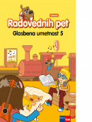 | T. Mraz Novak, dr. J. Lango: RADOVEDNIH PET 5, učbenik za glasbeno umetnost, založba ROKUS-KLETT, količina: 1  EAN: 9789612716837 | Glasbena umetnost | 17,50

6. razred
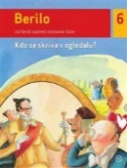 | B. Golob, V. Medved Udovič et al.: KDO SE SKRIVA V OGLEDALU?, berilo za 6. razred, založba MKZ, količina: 1  EAN: 9789610106593 | Slovenščina | 20,90
 | D. Goodey, N. Goodey: MESSAGES 1, NEW EDITION, učbenik za angleščino, slovenska izdaja, založba ROKUS-KLETT, količina: 1  EAN: 9789612713638 | Angleščina | 19,80
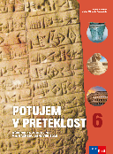 | H. Verdev: POTUJEM V PRETEKLOST 6, učbenik za zgodovino v 6. razredu, založba ROKUS-KLETT, količina: 1  EAN: 9789612921767 | Zgodovina | 21,00
 | A. Šorgo, S.A. Glažar, M. Slavinec: AKTIVNO V NARAVOSLOVJE 1, učbenik za naravoslovje v 6. razredu, založba DZS, količina: 1  EAN: 9789610201151 | Naravoslovje | 16,90
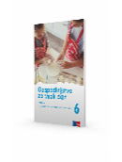 | S. Femc Knaflič, A. Štucin: GOSPODINJSTVO ZA VSAK DAN 6, učbenik, založba ROKUS-KLETT, količina: 1  EAN: 9789612920159 | Gospodinjstvo | 19,70
 | T. Tacol, Č. Frelih, J. Muhovič, D. Zupančič: LIKOVNO IZRAŽANJE 6, učbenik, prenovljen, založba DEBORA, količina: 1 EAN: 9789616525787 | Likovna umetnost | 19,50
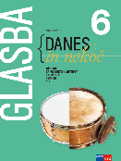 | A. Pesek: GLASBA DANES IN NEKOČ 6, učbenik, založba ROKUS-KLETT, količina: 1  EAN: 9789612920913 | Glasbena umetnost | 21,50

7. razred
 | B. Golob, M. Honzak, M. Mohor et al.: SREČA SE MI V PESMI SMEJE, berilo za 7. razred, prenovljen, založba MKZ, količina: 1  EAN: 9789610108313 | Slovenščina | 20,90
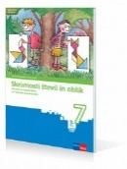 | J. Berk, J. Draksler, M. Robič: SKRIVNOSTI ŠTEVIL IN OBLIK 7, učbenik za matematiko, prenova 2012, založba ROKUS-KLETT, količina: 1  EAN: 9789612712228 | Matematika | 18,20
 | D. Goodey, N. Goodey: MESSAGES 2, NEW EDITION, učbenik za angleščino, slovenska izdaja, založba ROKUS-KLETT, količina: 1  EAN: 9789612716721 | Angleščina | 19,80
 | G. Motta et al.: MAXIMAL 1, učbenik za nemščino, založba ROKUS-KLETT, količina: 1  EAN: 9789612717766 | Nemščina kot drugi tuji jezik | 19,00
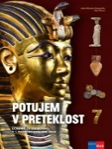 | J. Razpotnik, A. Plazar: POTUJEM V PRETEKLOST 7, učbenik za zgodovino v 7. razredu, založba ROKUS-KLETT, količina: 1 EAN: 9789612719395 | Zgodovina | 21,00
 | E. Tawitian, D. G. Mahmoud, M. Zupančič: JAZ, MIDVA, MI 7, učbenik za domovinsko in državljanko kulturo ter etiko, založba ROKUS-KLETT, količina: 1  EAN: 9789612718541 | Domovinska in državljanska kultura in etika | 15,90
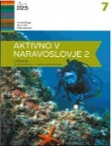 | A. Šorgo, B. Čeh, M. Slavinec: AKTIVNO V NARAVOSLOVJE 2, učbenik za naravoslovje v 7. razredu, založba DZS, količina: 1 EAN: 9789610202523 | Naravoslovje | 16,90
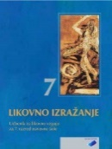 | T. Tacol, Č. Frelih, J. Muhovič: LIKOVNO IZRAŽANJE 7, učbenik, založba DEBORA, količina: 1  EAN: 9789616525794 | Likovna umetnost | 19,50
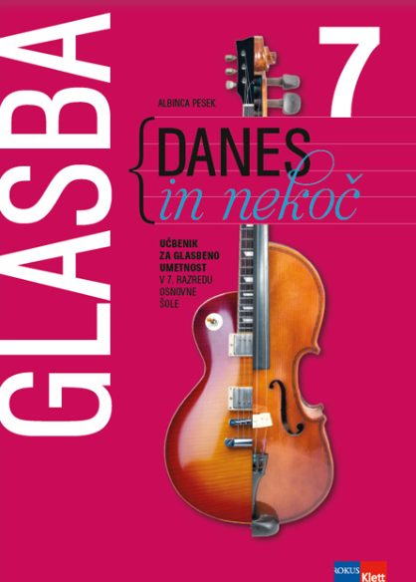 | A. Pesek: GLASBA DANES IN NEKOČ 7, učbenik, prenova 2018, založba ROKUS-KLETT, količina: 1  EAN: 9789612718916 | Glasbena umetnost | 21,50

8. razred
 | M. Honzak, V. Medved Udovič et al.: DOBER DAN, ŽIVLJENJE, berilo za 8. razred, založba MKZ, količina: 1  EAN: 9788611158983 |  | Slovenščina |  | 20,90
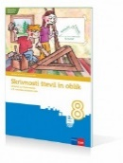 | M. Robič, J. Berk, J. Draksler: SKRIVNOSTI ŠTEVIL IN OBLIK 8, učbenik za matematiko, prenova 2012, založba ROKUS-KLETT, količina: 1  EAN: 9789612712242 |  | Matematika |  | 18,20
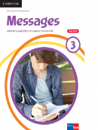 | D. Goodey, N. Goodey: MESSAGES 3, NEW EDITION, učbenik za angleščino, slovenska izdaja, založba ROKUS-KLETT, količina: 1  EAN: 9789612716745 |  | Angleščina |  | 19,80
 | G. Motta et al.: MAXIMAL 2, učbenik za nemščino, založba ROKUS-KLETT, količina: 1  EAN: 9789612718404 |  | Nemščina kot drugi tuji jezik |  | 19,00
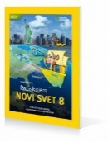 | H. Verdev: RAZISKUJEM NOVI SVET 8, učbenik za geografijo, založba ROKUS-KLETT, količina: 1  EAN: 9789612099985 |  | Geografija |  | 21,00
 | J. Razpotnik, D. Snoj: RAZISKUJEM PRETEKLOST 8, učbenik za zgodovino, založba ROKUS-KLETT, količina: 1  EAN: 9789612710095 |  | Zgodovina |  | 21,00
 | E. Tawitian, D. G. Mahmoud, M. Zupančič: JAZ, MIDVA, MI 8, učbenik za domovinsko in državljanko kulturo ter etiko, založba ROKUS-KLETT, količina: 1  EAN: 9789612719326 |  | Domovinska in državljanska kultura in etika |  | 15,90
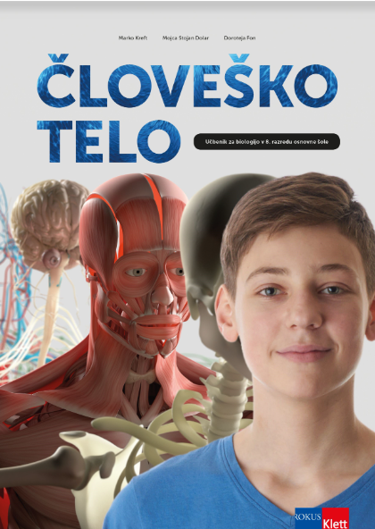 | M. Kreft, M. Stojan Dolar, D. Fon: ČLOVEŠKO TELO, učbenik za biologijo v 8. razredu, založba ROKUS-KLETT, količina: 1  EAN: 9789612718657 |  | Biologija |  | 21,50
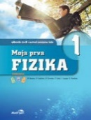 |  | B. Beznec et al.: MOJA PRVA FIZIKA 1, učbenik za 8. razred, založba MODRIJAN, količina: 1  EAN: 9789617053135 |  | Fizika | 18,30
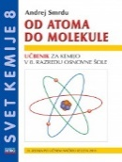 |  | A. Smrdu: SVET KEMIJE 8 OD ATOMA DO MOLEKULE, učbenik, založba JUTRO, količina: 1  EAN: 9789616746564 |  | Kemija | 13,50
 |  | T. Tacol, Č. Frelih, J. Muhovič: LIKOVNO IZRAŽANJE 8, učbenik, prenovljen, založba DEBORA, količina: 1  EAN: 9789616525800 |  | Likovna umetnost | 19,50
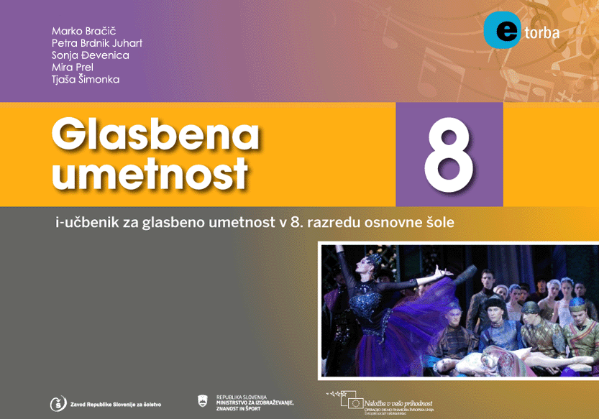 |  | M. Bračič et al.: GLASBENA UMETNOST 8, I - učbenik, založba ZRSŠ, količina: 1  učbenik je prosto dostopen na spletu na https://eucbeniki.sio.si/ |  | Glasbena umetnost | /

9. razred
 | M. Honzak, V. Medved Udovič et al.: SKRIVNO ŽIVLJENJE BESED, berilo za 9. razred, založba MKZ, količina: 1  EAN: 9789610125280 | Slovenščina | 20,90
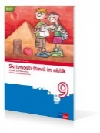 | M. Robič, J. Berk, J. Draksler: SKRIVNOSTI ŠTEVIL IN OBLIK 9, učbenik za matematiko, prenova 2013, založba ROKUS-KLETT, količina: 1  EAN: 9789612712952 | Matematika | 18,20
 | D. Goodey, N. Goodey, M. Levy: MESSAGES 4, NEW EDITION, učbenik za angleščino, založba ROKUS-KLETT, količina: 1  EAN: 9789612717001 | Angleščina | 19,80
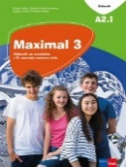 | G. Motta et al.: MAXIMAL 3, učbenik za nemščino, založba ROKUS-KLETT, količina: 1  EAN: 9789612719197 | Nemščina kot drugi tuji jezik | 19,00
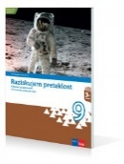 | J. Razpotnik, D. Snoj: RAZISKUJEM PRETEKLOST 9, učbenik za zgodovino, založba ROKUS-KLETT, količina: 1  EAN: 9789612712990 | Zgodovina | 21,00
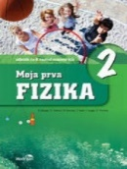 | B. Beznec et al.: MOJA PRVA FIZIKA 2, učbenik za 9. razred, založba MODRIJAN, količina: 1  EAN: 9789617053111 | Fizika | 18,30
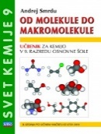 | A. Smrdu: SVET KEMIJE 9 OD MOLEKULE DO MAKROMOLEKULE, učbenik, založba JUTRO, količina: 1  EAN: 9789616746687 | Kemija | 13,50
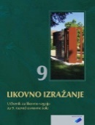 | T. Tacol, Č. Frelih, J. Muhovič: LIKOVNO IZRAŽANJE 9, učbenik, prenovljen, založba DEBORA, količina: 1  EAN: 9789616525817 | Likovna umetnost | 19,50
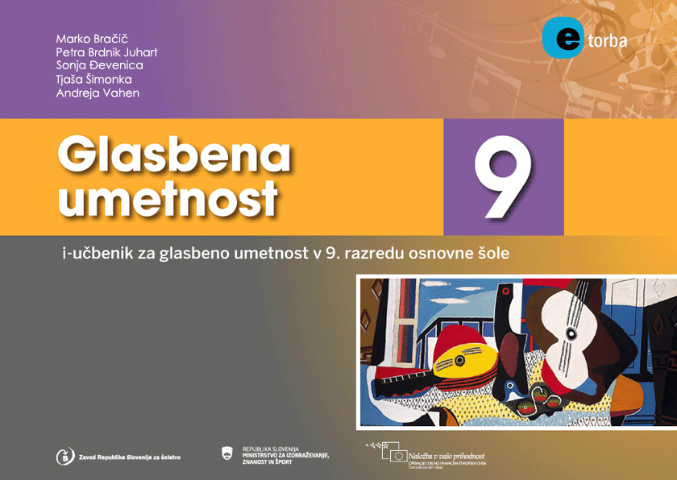 | P. Brodnik Juhart et al.: GLASBENA UMETNOST 9, I - učbenik, založba ZRSŠ, količina: 1  učbenik je prosto dostopen na spletu na https://eucbeniki.sio.si/ | Glasbena umetnost | /
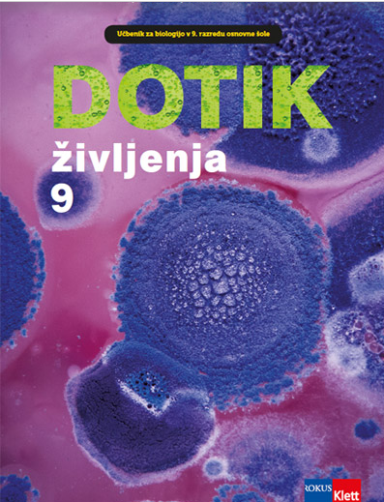 | I. Devetak, L. Rozman et al.: DOTIK ŽIVLJENJA 9, učbenik za biologijo, prenova 2018, količina: 1  EAN: 9789612718640 | Biologija | 19,50

